Московский государственный технический университет им. Н.Э. Баумана

Факультет «Информатика и системы управления»

Кафедра «Системы обработки информации и управления»


“Методы машинного обучения”

ЛАБОРАТОРНАЯ РАБОТА № 1. «Разведочный анализ данных. Исследование и визуализация данных»

Студент группы ИУ5-24М

Петропавлов Д.М.

___________ Дата

___________ Подпись

Москва 2020

Цель лабораторной работы: изучение различных методов визуализации данных

Для выполнения данной работы был выбран датасет 1000 * 8,
содержащий статистику по баллам за три экзамена
(math score - математика, writing score - письмо, reading score - чтение)
в зависимости от 5 параметров:
gender (пол),
race/ethnicity - этническая принадлежность (в силу моральных принципов автора сета были поделены на Group AE),
parental level of education (уровень образования),
lunch (стабильное питание),
test preparation course (подготовительные курсы).
Датасет представлен одним файлом Dataset/StudentsPerformance.csv

- Импорт библиотек и загрузка данных

Подключим необходимые библиотеки, такие как Pandas, Numpy и Seabo команды import.

import numpy as np
import pandas as pd
import seaborn as sns
import matplotlib.pyplot as plt
%matplotlib inline
sns.set(style="ticks")

Используя read_csv() загрузим данные и проверим, выведя первые head().
data = pd.read_csv('C:/Dataset/StudentsPerformance.csv')
data.head()

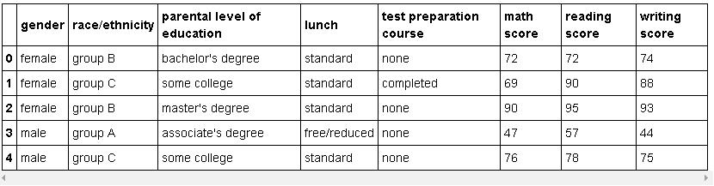

- Основные характеристики датасета
Основные параметры выборки можно получить командой describe().

Таблице только 3 параметра вместо 8 будут указаны ниже.

data.describe()

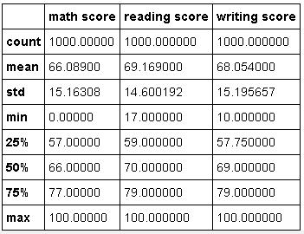

Для некоторых методов анализа наличие "пустых" ячеек критично. проверить датасет на наличие параметров Null и либо удалить все самостоятельно заполнить их. В нашем случае таких ячеек нет.
In [6]:
for col in data.columns:
# Количество пустых значений - все значения заполнены
temp_null_count = data[data[col].isnull()].shape[0]
print('{} - {}'.format(col, temp_null_count))

gender - 0

race/ethnicity - 0

parental level of education - 0

lunch - 0

test preparation course - 0

math score - 0

reading score - 0

writing score - 0

Анализу можно подвергать не все параметры датасета сразу, а приведен пример анализа множества значений параметра gend использований каждого.

In [7]:
data['gender'].value_counts()

Out[7]:
female 518
male 482
Name: gender, dtype: int64

- Визуальный анализ датасета

1.Catplot Самый простой и наглядный способ проанализировать выборку - построить на ее области диаграмму.
За это в библиотеке Seaborn отвечает функция catplot.
На том же примере с полом студенов:

In [8]:
sns.catplot(x='gender',kind='count',data=data,height=4.5,palette='viridis')
plt.title('Gender')
Out[8]:
Text(0.5, 1.0, 'Gender')
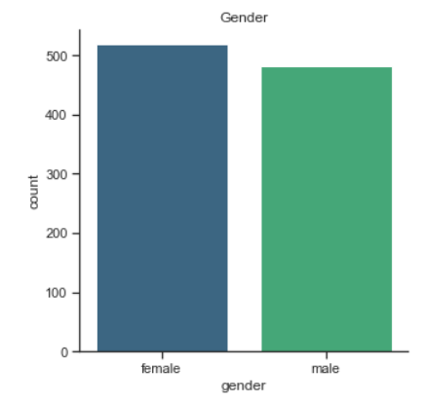

Данная функция обладает множеством параметров для кастомизации гистограмм. Например, введем еще один сортирующий параметр "test preparation course", и получим график распределения студентов по полу относительно факта прохождения подготовительных курсов:
In [7]:

sns.catplot(x='test preparation course',

kind='count',data=data,height=4.5,hue='gender')

Out[7]:
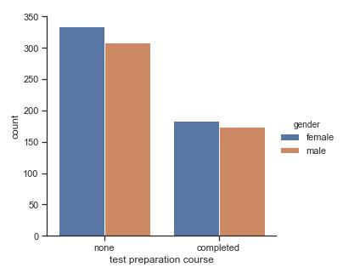

Так же можно отсортировать порядок вывода, толщину столбцов и цветовую палитру.

In [8]:

#data["race/ethnicity"].sort_values()

sns.catplot(x='parental level of

education',kind='count',data=data,height=4.5,aspect=2,palette='viridis',
order=["some high school","high school","associate's degree","some college",

"bachelor's degree","master's degree"],)

Out[8]:
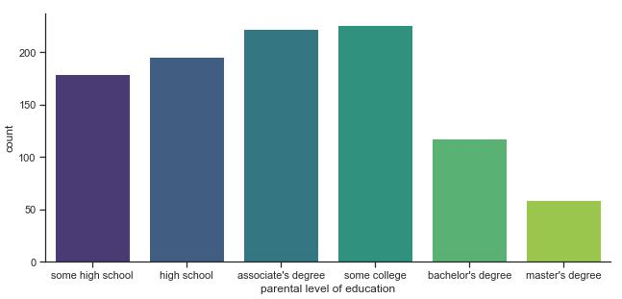

2.Subplots
Диаграмма рассеяния - точечная диаграмма показывающая зависимость значений.
На данном примере по оси Х отложены значения тестов по математике, по У - по чтению.
Цветом выделены точки-записи относительно параметра lunch.

In [10]:

fig, ax = plt.subplots(figsize=(10,10))

sns.scatterplot(ax=ax, x='math score', y='reading score', data=data, hue='lunch')

Out[10]:

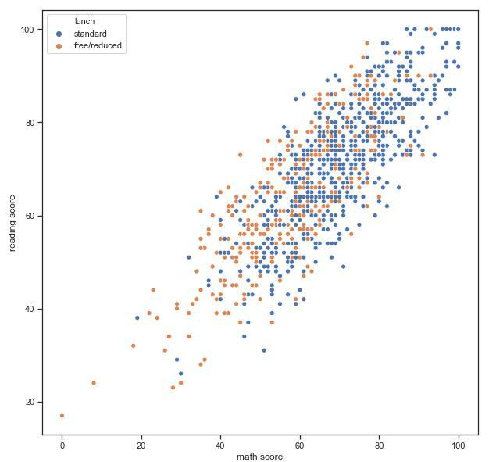

3.Приведение данных
Одна из главных проблем анализа данных - их формат.
В данной выборке все параметры кроме целевых, заданы текстовыми значениями.
Для дальнейшего анализа необходимо перевести их в "цифру".
Как это было сделано - показано ниже:

In [12]:
data['gender'].replace({'male':'1','female':'0'},inplace=True)
data['race/ethnicity'].replace({'group A':'1','group B':'2', 'group C':'3', 'group D':'4','group E':'5'},inplace=True)
data['lunch'].replace({'free/reduced':'0','standard':'1'},inplace=True)
data['test preparation course'].replace({'none':'0','completed':'1'},inplace=True)
data['parental level of education'].replace({'some high school':'1','high school':'1',"associate's degree":'2','some college':'3',"bachelor's degree":'4',"master's degree":'5'},inplace=True)

data['gender'] = data['gender'].astype('int64')
data['race/ethnicity'] = data['race/ethnicity'].astype('int64')
data['lunch'] = data['lunch'].astype('int64')
data['test preparation course'] = data['test preparation course'].astype('int64')
data['parental level of education'] = data['parental level of education'].astype('int64')

In [12]:

#посмотрим результат изменения значений

data.head()

Out[12]:
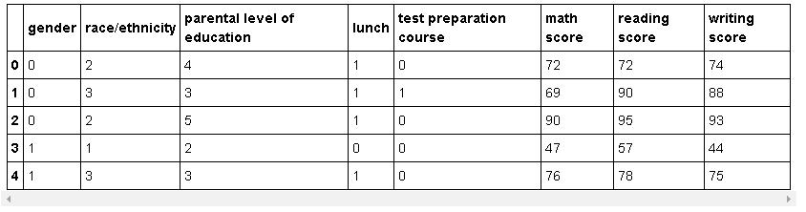

In [13]:

#убедимся что изменены не только значения, но и тип данных data.dtypes

Out[13]:

gender

race/ethnicity

parental level of education

lunch

test preparation course

math score

reading score

writing score

dtype: object

int64

int64

int64

int64

int64

int64

int64

int64

- Corr Корреляционная - матрицаглавный инструмент при анализе взаимосвяз большой выборке. Значения близкие по модулю к 1 означают высок корреляции, т.е. высокую степень зависимости. Функция heatmap построениятрицыма выделить ячейки-цветоваяцветом карта еще нагляднее показывает степень близости, облегчая визуальный анализ выборо объемом параметров.

- In [14]:

sns.heatmap(data.corr(), annot=True, fmt='.2f')

Out[14]:

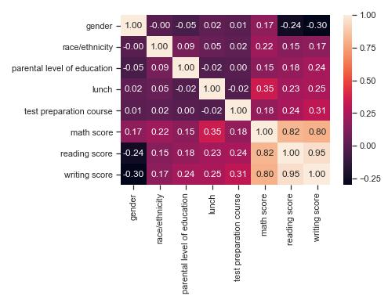

4.Pairplot Данная команда строит матрицу N *-признакNдиагра-ысмм"N.формата "
In [15]:

sns.pairplot(data)

Out[15]:

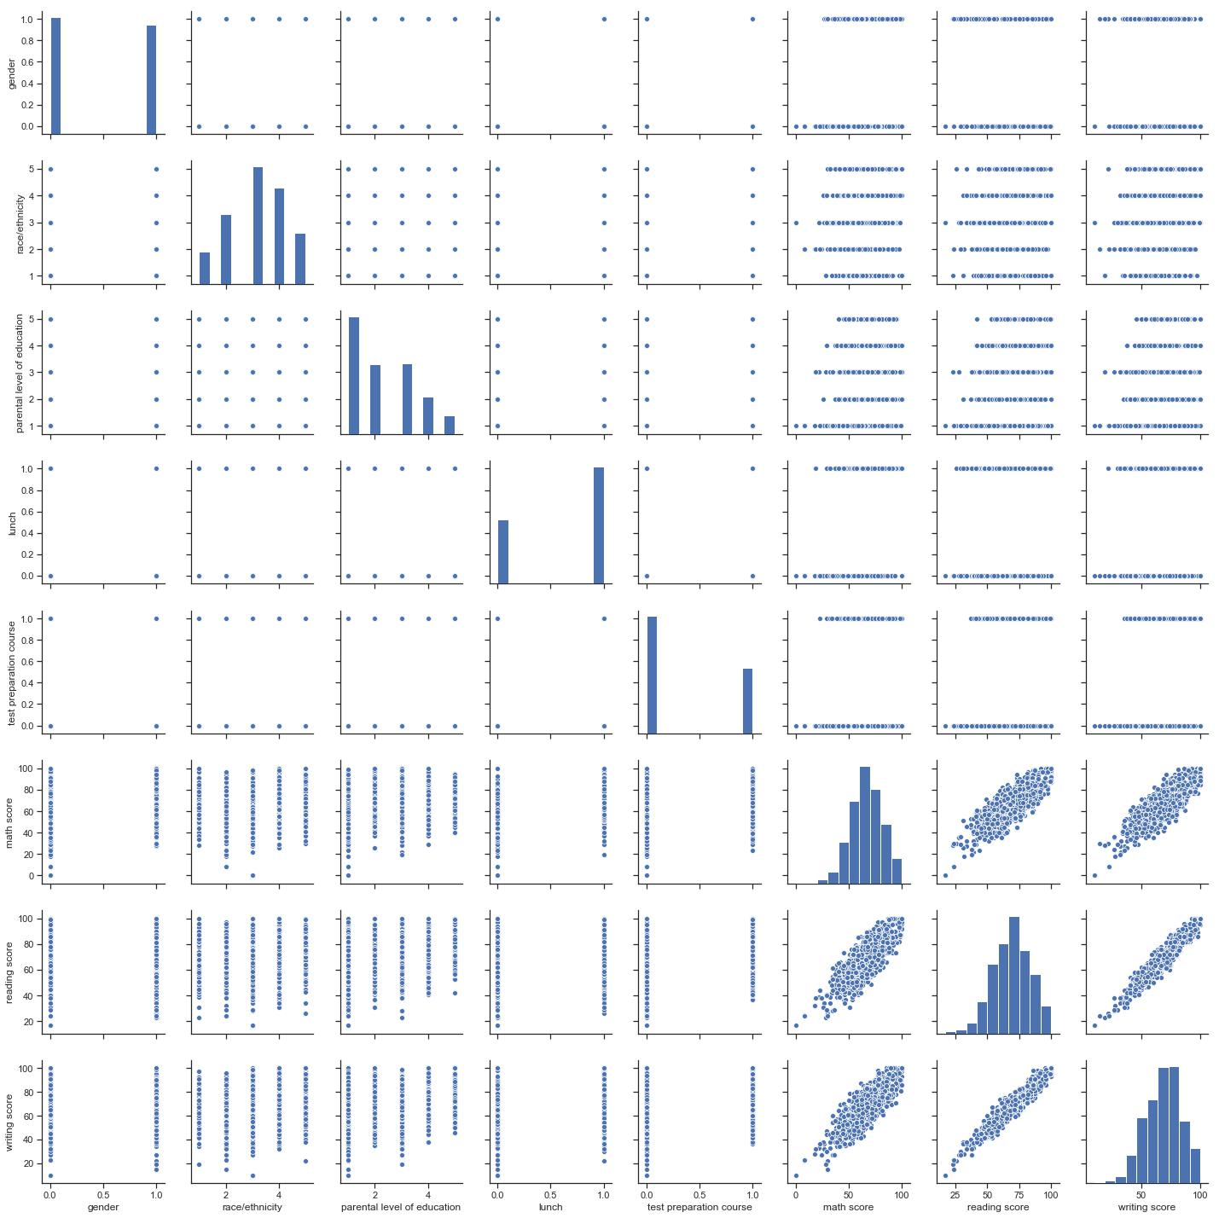

5.Boxplot "Ящик с- своебразныйусами" тип диаграмм отображающий среднее разброс параметра.

In [16]:

sns.boxplot(x=data['race/ethnicity'],y=data['math score'])

Out[16]:

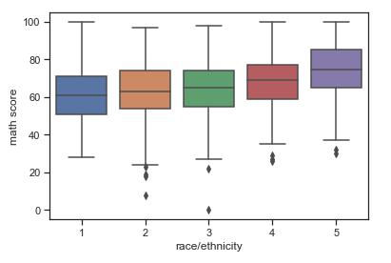

6.Violinplot Еще одна диаграмма отображающая разброс значений пар
In [17]:

sns.violinplot(x=data['math score'])

Out[17]:
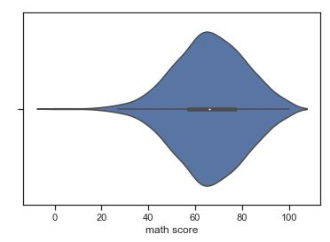

7.Jointplot Смесь из нескольких диаграммтключа.В зависимостиkindзависито тип отр На данном примере нарисована карта глубины.
In [18]:

sns.jointplot(x='math score', y='race/ethnicity', data=data, kind="kde")

Out[18]:

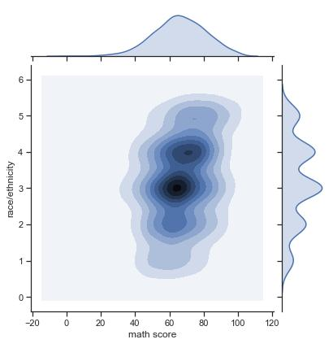

8.Distplot Еще одна диаграммащая отображаюраспределение параметра.
In [19]:

sns.distplot(data['math score'])

Out[19]:
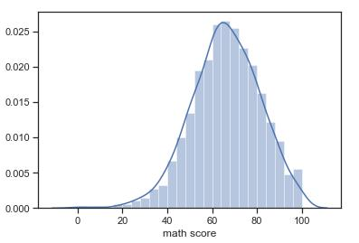

- Результаты анализа
Результаты анализа данного датасета оказались неоднозначны.
Во-первых, не подтвердился миф о том, что юношам лучше даются математические науки, а девушкам - гуманитарные.
Во-вторых, от степени подготовки и прохождения дополнительных курсов прямой зависимости так же не наблюдается.
Однако, студенты, успешно сдавшие один из экзаменов, также хорошо сдают и остальные.

